Orígenes del Conflicto

Madrij: Despues de haber analizado cada lado en el conflicto Arabe – Israeli, vamos a dar una imagen historica de cómo comenzo el problema y la confusion. Esta Sija es muy interesante pero muy historica, si no te cuidas de darla de una manera dinamica, se puede poner aburrida.
Bienvenido a un mundo dominado por imperios que querían conquistar el mundo . Es una época de espionaje en la que al principio el mundo se parecía al tablero de Risk donde casi no hay países sino territorios y protectorados. Se expedían reglas y tratados internacionales por intereses políticos para después cambiarlos una y otra vez.
Para facilitar el que entiendas esta sija dividiremos el periodo de principios del siglo XX(1900) hasta 1947 en tres periodos según lo que estaba pasando en el Medio oriente.
1- Antes del fin de la primera guerra mundial con el imperio Otomano.
2- Una vez que Francia e Inglaterra controlan el Medio Oriente tiempo en el que se independizan varios países Árabes.
3- Sucesos antes de la 2da guerra mundial y cambio de políticas.

1.- Hasta la Primera Guerra Mundial

En esta época había varios imperios con 2 intereses en oriente y África ; esto se debía a las materias primas que había (diamantes , frutas tropicales, te , tabaco y metales preciosos.) y como rutas de seguridad de comercio en un mundo donde había algunos piratas y estaba prohibido el paso en lugares que no eran de tu imperio (o te costaba mucho dinero). Aquí están los imperios que tendrán mayor relevancia en nuestra historia:

El Imperio Otomano para principios del SXX se le conocía como “el hombre enfermo de Europa” era extremadamente grande y abarcaba Turquía, la península arábiga y obviamente Israel. Todos los demás imperios esperaban esperando como buitres a que se cayera.

El Imperio Británico con colonias en África y Asia era el imperio más grande del mundo . Tenia la flota mercante más grande y tenia embajadores y enviados en todas partes.

Los Franceses habían tenido una gran expansión gracias a Napoleón en África principalmente. Sus relaciones eran tensas con Rusia e Inglaterra. Casi no había perdido nada de sus colonias a excepción de Egipto que tras la derrota de Napoleón tenia una mayor influencia Inglesa aunque nada era oficial.
Los Alemanes entraron en esta época a colonizar el mundo aunque algo tarde lo cual hizo que pierdan territorios estratégicos .

Los Rusos habían estado en expansión muchos siglos . Habían conquistado territorios ( Lituania, Estonia, Polonia, etc.) en Europa y en el Norte de Asia principalmente . También tenían además de esos territorios zonas de influencia y también desconfiaban de Gran Bretaña y Francia.
El 14 de noviembre de 1914 empieza la 1er guerra mundial y los Turcos le declaran la guerra a Rusia y a los aliados .
Gran Bretaña decide que tendrá que dividir el imperio Otomano para el final de la guerra . El 16 de noviembre de 1914 nombra oficialmente a Egipto su protectorado y así se queda con el canal de Suez. Para forzar la caída de los otomanos los Ingleses fomentaban el nacionalismo Árabe. Mandaron a un espía que era arqueólogo y se encargaba de aprender la cultura y mapas; mejor conocido como Lawrence de Arabia (hay una película sobre eso). El se junto con Sharif Husayn ibn Ali de Mecca.

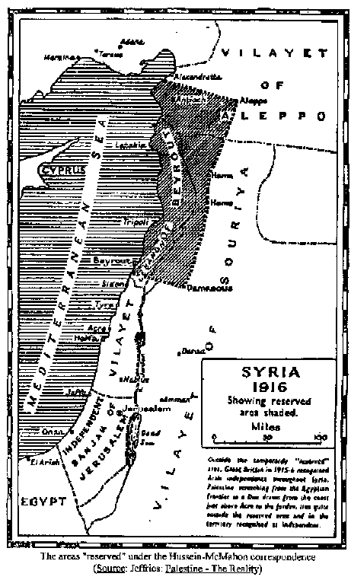
Ahora GB comienza con una serie de promesas y tratados que son contradictorios entre si. La primera de las 3 promesas contradictoria de Gran Bretaña vendría el 24 de octubre de 1915 Sir Henry McMahon manda una carta a Sharif Hussein en la que promete:
- Reconocer , apoyar y sugerir la mejor forma de gobierno al nuevo estado Árabe .
- Los Árabes reconocerán solamente a Gran Bretaña para apoyarlos(y no a ninguna otra potencia) y para formar su administración funcionarios Británicos se encargaran.
- Los Árabes deben entender que quedará bajo control una parte de Irak para defender la zona y por el bienestar de la región. Así como el territorio de Líbano y una parte de Siria para los franceses.

En 1916 cuando se ve venir el final de la guerra se juntan GB y Francia en el 2do tratado contradictorio que hará GB. Los acuerdos Sykes-Picot(GB y Francia respectivamente) se realizan con el acuerdo de Rusia pero sin ella pues la revolución ya iba a llegar y estaba debilitada ya. Ahí Francia y GB se reparten Medio Oriente, a Rusia le dan algunos territorios Kurdos y Armenia . Lo demás queda como parte de cada imperio o Zona de influencia . Excepto Israel que quedaría como zona internacional para puertos comerciales . También se acordaba vigilar las fuentes de agua para no bloquearlas. Esto rompía con las promesas de independencia Árabe y de un Gran País. El Mapa quedo así.

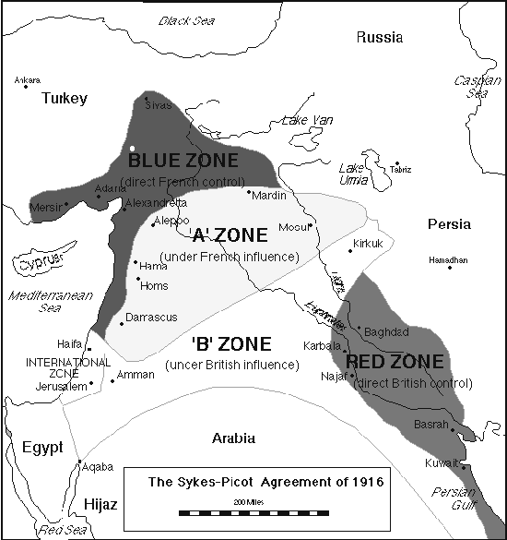
El 2 de noviembre de 1917 sale la 3er contradicción en declaraciones de GB. Esta es la primer declaración oficial de GB sobre el Estado Judío que ya había sido pedido por los sionistas y propuesto por miembros del parlamento. La Declaración Balfour sale por presiones del movimiento sionista, para que los Judíos presionen a sus países y apoyen a GB en la guerra, la mas importante razón de todas es que siendo el primer país en decirlo públicamente le iba a ganar a Francia el mandato sobre Palestina (que habían quedado que iba a ser internacional) para que así GB sea el bueno que haga el estado Judío , cosa que tampoco habían dicho aun a los Árabes. Estas palabras eran solo “al aire” recordemos que eso no era ni siquiera de GB, pero el 7 de Diciembre de ese año el General Allenby (ya saben porque se llama así una calle en Israel) conquista Jerusalem.

Foreign Office, 2 de noviembre de 1917.
Estimado Lord Rothschild,
Tengo el placer de transmitirle, en nombre de Su Majestad, la siguiente declaración de simpatía hacia los ideales sionistas judíos, que ha sido presentada y aprobada por el Gabinete:
" El gobierno de Su Majestad considera con benevolencia la creación de un hogar nacional para el pueblo judío en Palestina y hará todo lo posible para facilitar la consecución de este objetivo; naturalmente, no debe emprenderse ninguna acción que pudiera perjudicar a los derechos religiosos o civiles de las comunidades no judías que habitan en Palestina ni la situación jurídica civil de los judíos que viven en otros países".
Le quedaría agradecido si usted quisiera hacer llegar esta declaración a la asociación sionista.
Atentamente
Arthur James Balfour

2. Francia e Inglaterra controlan el Medio Oriente

El 3 de enero de 1919 el Dr. Weizman no pierde tiempo y llega a un acuerdo con Emir Feisal; (hijo de Sherif Hussein; quien quería un gran estado Árabe de Siria, Jordania e Irak. Eran la familia rival de los Saud quienes dominaban Arabia Saudita y la independizarían en 1928) el acuerdo decía que los Árabes apoyarían a los sionistas a hacer un Estado Judío y a desarrollar la región así como para conseguir un estado Árabe independiente.

Estas fueron las únicas cartas que trataron sobre asuntos cooperativos realmente a causa de 2 movimientos importantes en el mundo Árabe el nacionalismo Árabe(la búsqueda de un país ) y el Panarabismo(búsqueda de la unión de todos los Árabes para expulsar fuerzas exteriores y lograr un gran estado Árabe).Hasta ahora los judíos habían mejorado la situación de los Árabes con hospitales y tecnologías y no había razón para enemistad.

En 1920 se instauran los mandatos Francés y de GB. Francia decide dividir Líbano de Siria por que en Líbano habían cristianos. Esta división artificial impedirá la formación del gran Líbano que buscaban los Árabes, va a hacer que haya revueltas Árabes y que Sherif Husein ataque a los franceses (obviamente apoyado por GB para desestabilizar a los Franceses).
Las consecuencias de separar Líbano artificialmente de Siria se ven hasta ahora. Líbano es un títere de Siria y el ejercito Sirio esta ahí pero siguen diciendo que es otro país. Para desestabilizar y fomentar la creación de un estado árabe junto con Siria, GB en 1923 separa el Mandato de Palestina en 2, transjordania(Jordania de Hoy) y Palestina , es por culpa de esto que se inventa un reino de Jordania y que Israel hoy en Día no tiene una parte del otro lado del río Jordán que le correspondía en la época bíblica y Romana.

Esta época se caracterizo por revueltas Árabes que mataron Judíos; por revueltas como estas en 1919 en 1920 surge la Hagana. (Una de las masacres mas dolorosas y famosas en esos años fue la matanza de judíos en la ciudad de Hebron), de igual manera se caracterizo por comisiones de investigación Británicas que sacarían un libro Blanco(no solo hay uno) que son reglas o sugerencias a seguir en las colonias. Para esta época el petróleo toma importancia y los Árabes lo tienen así es que van a ser pro Árabe.

Los 4 libros blancos más famosos son:
- Churchil 1922 (ministro de las colonias):En 1921 hay motines y sale este libro blanco donde dice que “no se desea una Palestina tan judía como Inglesa es Inglaterra” Sugiere separar Trans Jordania.
- Sidney Webb (Lord Passfield):Sugiere prohibir la migración de los judíos y su compra de tierra después de que en 1929 en Tzfat , Hebron y Jerusalem mueren 163 judíos en motines Árabes y la policía debe entrar a impedirlo.
- La comisión Peel 1937:Tras la llamada “Gran Revuelta Árabe” en 36 propuso control internacional de GB en Yaffo y Jerusalem , algunas ciudades costeras y de la galilea serian judías y el resto árabe , como conocemos hoy en día los Árabes rehusaron eso y no los Judíos.
- Macdonald 1939: Este es al que le decimos “libro Blanco” restringió la entrada de judíos a 75,000 judíos en 5 años después de este periodo se necesitaría consultar eso con lo Árabes. Restringió la compra de tierras y en 10 años solo se podría crear un estado, pues la partición era imposible. En esta época los grupos militares Judíos empezaran a ver a GB como otro enemigo. Este libro se crea para encontrar apoyo de los Árabes antes de la 2da guerra mundial. Es por las revueltas en esta época, sin embargo; que los británicos dejan armarse a la Hagana. Los judíos y los Árabes rechazan la propuesta ya que implica otros 10 años de mandato británico.

3.- Segunda Guerra Mundial y después.

A partir de este momento la política Inglesa será antiJudia para quedar bien con los Árabes y tener su petróleo aunque la política humana era ser Pro-Judío.
En 1941 surge el Palmaj( el brazo de Ataque de la Hagana). Los Nazis irán a todos los países Árabes diciéndoles ven nosotros apoyamos su libertad estamos contra GB y los judíos únansenos. En 1941, con ayuda de fuerzas judías, se aplacan revueltas pro nazis nacionalistas en Irak e Irán . En 1942 Alemania ataca Egipto. Al mismo tiempo Italia esta ahí con tropas de Libia , para estas alturas judíos se enlistan en el ejercito de GB por historias de los campos y para evitar que entren a Israel desde Egipto los Nazis . GB promete independencia a Siria , Líbano y Egipto(se lo promete a un general el gobierno pues aunque la tenían desde 1922 no era real). La Hagana pidió una tregua contra los Británicos durante la guerra.
En 1945 se declara una revuelta Judía generalizada para expulsar a los Británicos y defenderse de los Árabes .

Madrij: Estos son los puntos principales de la Sija, para ayudarte a comprenderla, recordarla y darla:

1.- Antes del fin de la primera guerra mundial con el imperio Otomano.
- Los imperios
- La inconsistencia de GB: McMahon-Sharif Hussein, Sykes-Picot,Declaración Balfur.
2.- Una vez que Francia e Inglaterra controlan el Medio Oriente y surgen las independencias de varios países Árabes.
- Cambio de relación con los Árabes.
- Actos de GB y Francia que nos afectan hasta ahora
- Los libros Blancos: Churchil, Lord Passfield, Peel, Macdonald a causa de las revueltas (fíjate que no han cambiado las cosas todavía mandan a investigar después de revueltas)
3.- Sucesos antes de la 2da guerra mundial y cambio de políticas.
- Política de GB por los Nazis
- Fuerzas Judías

Es importante que tengas ese esquema en mente al dar la sija , estas son conspiraciones mundiales hazlo divertido y enseña mucho los mapas .

